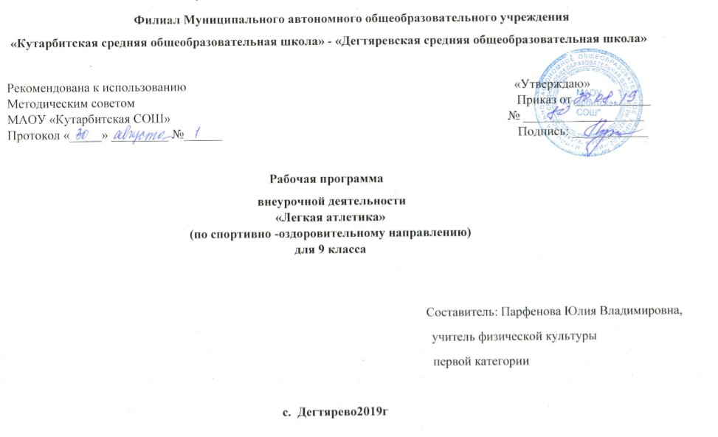

1.Результаты освоения курсов.

Предметными результатами освоения учащимися содержания программы по курсу являются следующие умения:
- представлять легкую атлетику как средство укрепления здоровья, физического развития и физической подготовки человека;
- оказывать посильную помощь и моральную поддержку сверстникам при выполнении учебных заданий, доброжелательно и уважительно объяснять ошибки и способы их устранения;
- выполнять легкоатлетические упражнения в беге и в прыжках (в длину и высоту)
- в доступной форме объяснять правила (технику) выполнения двигательных действий, анализировать и находить ошибки, эффективно их исправлять;
- находить отличительные особенности в выполнении двигательного действия разными учениками, выделять отличительные признаки и элементы
- применять жизненно важные двигательные навыки и умения различными способами, в различных изменяющихся, вариативных условиях.

Требования к уровню подготовки обучающихся
К концу первого полугодия:
Выпускник будет знать:
- будут знать, что систематические занятия физическими упражнениями укрепляют здоровье;
- узнают, как правильно распределять свою физическую нагрузку;
- узнают правила судейства соревнований по легкой атлетике;
- правила охраны труда и поведения на занятиях и в повседневной жизни;

Выпускник будет уметь:
- Провести специальную разминку для легкоатлета
- Овладеют основами техники легкой атлетики;
- Овладеют основами судейства по легкой атлетике;
- Смогут составить график соревнований в личном зачете и определить победителя;

Разовьют следующие качества:
- улучшат координацию движений, быстроту реакции и ловкость, скоростно – силовые качества, специальную выносливость
- улучшат общую выносливость организма к продолжительным физическим нагрузкам;
- повысятся адаптивные возможности организма - противостояние условиям внешней среды стрессового характера;
- Разовьют коммуникабельность обучающихся в результате коллективных действий.

К концу второго полугодия:
Выпускник будет знать:
- требования техники безопасности к местам проведения занятий физической культурой;
- характеристику физической нагрузки по показателю частоты пульса;
- расширит знания о технике видов по легкой атлетике;
- получат разносторонние знания о положении дел в современной легкой атлетике
Выпускник будет уметь:
- планировать занятия физическими упражнениями в режиме дня, использовать средства физической культуры в проведении своего отдыха и досуга
- измерять (познавать) индивидуальные показатели физического развития (длины и массы тела) и развития основных физических качеств;
- оказывать посильную помощь и моральную поддержку сверстникам при выполнении учебных заданий, проявлять доброжелательное и уважительное отношение при объяснении ошибок и способов их устранения;
- выполнять жизненно важные двигательные навыки и умения различными способами, в различных условиях.
- выполнять легкоатлетические упражнения в беге и в прыжках (в длину и высоту);
- выполнять общеразвивающие упражнения, целенаправленно воздействующие на развитие основных физических качеств (силы, быстроты, выносливости, гибкости и координации движений);
- организовывать и проводить со сверстниками подвижные игры и элементарные соревнования, осуществлять их объективное судейство

2. Содержание курса внеурочной деятельности с указанием форм организации и видов деятельности
Теоретическая подготовка
Инструктаж по О.Т и П.Б. по легкой атлетике. Виды лег. атлетики. Судейство соревнований. История легкой атлетики
Влияние легкоатлетических упражнений на укрепления здоровья и основные системы организма
Разминка для выполнения легкоатлетических упражнений
Представление о темпе, скорости и объеме легкоатлетических упражнений, направленных на развитие выносливости, быстроты, силы, координационных способностей.
Правила самоконтроля и гигиены.

Общая физическая подготовка
Развитие скоростно-силовых способностей. Круговая тренировка.
Развитие скоростных качеств. Низкий старт и стартовый разгон из различных И.П.
ОФП. Упражнения на снарядах.
ОФП. Упражнения со скакалками.
ОФП. Развитие гибкости. Упражнения на шведской стенке.
Развитие координационных способностей. Варианты челночного бега.
Развитие выносливости. Круговая тренировка.
ОФП. Упражнения с гантелями. Развитие силы.
ОФП. Развитие скоростно – силовых качеств.
Прыжки через скакалку
ОФП. Подвижные игры с элементами легкой атлетики. «Лапта»
Специальная физическая подготовка
Специальная физическая подготовка. СБУ.
Техническая подготовка
Овладение техникой спринтерского бега. Низкий старт до 30м.
Овладение техникой спринтерского бега. Бег от 70-80м.

Освоение техники длительного бега. Бег 1000м.
Освоение техники прыжка в высоту. Прыжки в высоту с 7-9 шагов разбега.
Освоение техники прыжка в высоту. Прыжки в высоту с 7-9 шагов разбега
Освоение техники метания малого мяча в цель. Метание теннисного мяча в горизонтальную и вертикальную цель (1х1) с расстояния 12-16м.
Освоение техники метания малого мяча. Бросок набивного мяча (2кг) двумя руками из различных исходных положений с места, с шага, с двух, трех, четырех шагов вперед-вверх.
Освоение техники прыжка в длину. Тройной прыжок.
Освоение техники прыжка в длину с разбега с 7-8 шагов.
Освоение техники спринтерского бега. Бег до 100м
Бег на средние дистанции 800м
Освоение техники бега на длинные дистанции
Освоение техники бега на длинные дистанции

Формы и виды деятельности
Формы организации занятий | Виды деятельности
Групповая работа  Круговая работа  Индивидуальная работа  Самостоятельная работа  Учебно-Тренировочная  Соревновательная | Изучают историю легкой атлетики и запоминают имена выдающихся отечественных спортсменов. Подготовка мест занятий в условиях помещения и на открытом воздухе, подбирать одежду и обувь с погодными условиями. Выявлять факторы нарушения безопасности при занятиях физической культурой и своевременно их устранять  Раскрывают значение легкоатлетических упражнений для укрепления здоровья и основных систем организма и для развития физических способностей. Осваивают упражнения для организации самостоятельных тренировок. Раскрывают понятие техники выполнения легкоатлетических упражнений и правила соревнований.  Моделировать технику легкоатлетических упражнений, варьировать ее в зависимости от ситуации.  Описывать технику изучаемых действий, осваивают их самостоятельно, выявляя и устраняя типичные ошибки. Взаимодействовать со сверстниками в процессе совместного освоения техники, соблюдать правила. Демонстрировать вариативное выполнения упражнений по легкой атлетике  применяют разученные упражнения для развития физических качеств.

3. Тематическое планирование курса внеурочной деятельности

№ | Тема раздела | Тема занятий | Количество часов
1 | Теоретическая подготовка 5ч. | Инструктаж по О.Т и П.Б. по легкой атлетике. Виды лег. атлетики. Судейство соревнований. История легкой атлетики  Влияние легкоатлетических упражнений на укрепления здоровья и основные системы организма  Разминка для выполнения легкоатлетических упражнений  Представление о темпе, скорости и объеме легкоатлетических упражнений, направленных на развитие выносливости, быстроты, силы, координационных способностей.  Правила самоконтроля и гигиены. | 1  1  1  1  1
2 | Общая физическая подготовка.12ч. | Развитие скоростно-силовых способностей. Круговая тренировка.  Развитие скоростных качеств. Низкий старт и стартовый разгон из различных И.П.  ОФП. Упражнения на снарядах.  ОФП. Упражнения со скакалками.  ОФП. Развитие гибкости. Упражнения на шведской стенке.  Развитие координационных способностей. Варианты челночного бега.  Развитие выносливости. Круговая тренировка.  ОФП. Упражнения с гантелями. Развитие силы.  ОФП. Развитие скоростно – силовых качеств.  Прыжки через скакалку  ОФП. Подвижные игры с элементами легкой атлетики. «Лапта» | 1  1  1  1  1  1  1  1  1  3
3 | Специальная физическая подготовка 4 | Специальная физическая подготовка. СБУ. | 4
4 | Техническая подготовка. 13ч. | Овладение техникой спринтерского бега. Низкий старт до 30м.  Овладение техникой спринтерского бега. Бег от 70-80м.  Освоение техники длительного бега. Бег 1000м.  Освоение техники прыжка в высоту. Прыжки в высоту с 7-9 шагов разбега.  Освоение техники прыжка в высоту. Прыжки в высоту с 7-9 шагов разбега  Освоение техники метания малого мяча в цель. Метание теннисного мяча в горизонтальную и вертикальную цель (1х1) с расстояния 12-16м.  Освоение техники метания малого мяча. Бросок набивного мяча (2кг) двумя руками из различных исходных положений с места, с шага, с двух, трех, четырех шагов вперед-вверх.  Освоение техники прыжка в длину. Тройной прыжок.  Освоение техники прыжка в длину с разбега с 7-8 шагов.  Освоение техники спринтерского бега. Бег до 100м  Бег на средние дистанции 800м  Освоение техники бега на длинные дистанции  Освоение техники бега на длинные дистанции | 1  1  1  1  1  1  1  1  1  1  1  1  1

